О проекте Указа Президента Республики Казахстан "О внесении дополнений в Указ Президента Республики Казахстан от 30 сентября 2011 года № 155 "О вопросах государственных символов и геральдики ведомственных и иных, приравненных к ним, наград некоторых государственных органов, непосредственно подчиненных и подотчетных Президенту Республики Казахстан, Конституционного Совета Республики Казахстан, правоохранительных органов, судов, Вооруженных Сил, других войск и воинских формирований"
Постановление Правительства Республики Казахстан от 5 ноября 2020 года № 737
Правительство Республики Казахстан ПОСТАНОВЛЯЕТ:
внести на рассмотрение Президента Республики Казахстан проект Указа Президента Республики Казахстан "О внесении дополнений в Указ Президента Республики Казахстан от 30 сентября 2011 года № 155 "О вопросах государственных символов и геральдики ведомственных и иных, приравненных к ним, наград некоторых государственных органов, непосредственно подчиненных и подотчетных Президенту Республики Казахстан, Конституционного Совета Республики Казахстан, правоохранительных органов, судов, Вооруженных Сил, других войск и воинских формирований".
Премьер-Министр  Республики Казахстан | А. Мамин
О внесении дополнений в Указ Президента Республики Казахстан от 30 сентября 2011 года № 155 "О вопросах государственных символов и геральдики ведомственных и иных, приравненных к ним, наград некоторых государственных органов, непосредственно подчиненных и подотчетных Президенту Республики Казахстан, Конституционного Совета Республики Казахстан, правоохранительных органов, судов, Вооруженных Сил, других войск и воинских формирований"
ПОСТАНОВЛЯЮ:
1. Внести в Указ Президента Республики Казахстан от 30 сентября 2011 года № 155 "О вопросах государственных символов и геральдики ведомственных и иных, приравненных к ним, наград некоторых государственных органов, непосредственно подчиненных и подотчетных Президенту Республики Казахстан, Конституционного Совета Республики Казахстан, правоохранительных органов, судов, Вооруженных Сил, других войск и воинских формирований" (САПП Республики Казахстан, 2011 г., № 55, ст. 783) следующие дополнения:
в перечне и описаниях ведомственных и иных, приравненных к ним, наград некоторых государственных органов, непосредственно подчиненных и подотчетных Президенту Республики Казахстан, Конституционного Совета Республики Казахстан, правоохранительных органов, судов, Вооруженных Сил, других войск и воинских формирований, утвержденных вышеназванным Указом:
в перечне ведомственных и иных, приравненных к ним, наград некоторых государственных органов, непосредственно подчиненных и подотчетных Президенту Республики Казахстан, Конституционного Совета Республики Казахстан, правоохранительных органов, судов, Вооруженных Сил, других войск и воинских формирований:
раздел "Медали":
дополнить пунктом 15 следующего содержания:
"15. Государственной фельдъегерской службы Республики Казахстан:
"Фельдъегерлік байланыстың дамуына қосқан үлесі үшін" ("За вклад в развитие фельдъегерской связи").";
раздел "Нагрудные знаки:":
дополнить пунктом 15 следующего содержания:
"15. Государственной фельдъегерской службы Республики Казахстан:
"Мемлекеттік фельдъегерлік қызмет үздігі" ("Отличник Государственной фельдъегерской службы").";
в описаниях ведомственных и иных, приравненных к ним, наград некоторых государственных органов, непосредственно подчиненных и подотчетных Президенту Республики Казахстан, Конституционного Совета Республики Казахстан, правоохранительных органов, судов, Вооруженных Сил, других войск и воинских формирований (далее – Описания):
после раздела "Медали Комитета по чрезвычайным ситуациям Министерства внутренних дел Республики Казахстан" дополнить разделом следующего содержания:
"Медали Государственной фельдъегерской службы Республики Казахстан
"Фельдъегерлік байланыстың дамуына қосқан үлесі үшін" (приложение 126)
Медаль "Фельдъегерлік байланыстың дамуына қосқан үлесі үшін" выполнена из латуни желтого цвета и представляет собой четырехугольную звезду диаметром 45 мм с исходящими от центра объемными лучами, поверхность медали блестящая.
Все изображения и надписи на медали выпуклые.
В центре звезды расположена накладка серебристого цвета в виде круга, залитая синей эмалью с надписью – "ФЕЛЬДЪЕГЕРЛІК БАЙЛАНЫСТЫҢ ДАМУЫНА ҚОСҚАН ҮЛЕСІ ҮШІН". За накладкой расположены две перекрещенные сабли серебристого цвета. В центре накладки – щит, залитый темно-синей эмалью, с изображенным на нем стилизованным земным шаром с параллелями и меридианами серебристого цвета. В центре земного шара изображен летящий беркут серебристого цвета с расправленными крыльями и свитком в когтях, над которым расположен стилизованный шанырак серебристого цвета, залитый голубой эмалью.
Медаль с помощью ушка и кольца соединяется с шестиугольной колодкой шириной 32 мм и высотой 50 мм, обтянутой шелковой муаровой лентой голубого цвета. Посередине ленты расположена полоса желтого цвета шириной 5 мм, по краям – полосы синего цвета шириной по 3 мм.
На оборотной стороне медали размещается ее порядковый номер.
Медаль при помощи булавки с визорным замком крепится к одежде.";
после раздела "Нагрудные знаки Комитета по чрезвычайным ситуациям Министерства внутренних дел Республики Казахстан" дополнить разделом следующего содержания:
"Нагрудные знаки Государственной фельдъегерской службы Республики Казахстан
"Мемлекеттік фельдъегерлік қызмет үздігі" (приложение 127)
Нагрудный знак "Мемлекеттік фельдъегерлік қызмет үздігі" выполнен из мельхиора и состоит из двух отдельно штампованных элементов. Основа серебристого цвета представляет собой восьмиконечную звезду диаметром 50 мм с исходящими от центра рельефными лучами. Поверхность звезды блестящая.
В центре звезды расположена накладка золотистого цвета в виде круга, залитая бордовой эмалью с надписью – "МЕМЛЕКЕТТІК ФЕЛЬДЪЕГЕРЛІК ҚЫЗМЕТ ҮЗДІГІ". За накладкой расположены две перекрещенные сабли золотистого цвета. В центре накладки – щит золотистого цвета, залитый темно-синей эмалью, с изображенным на нем стилизованным земным шаром с параллелями и меридианами золотистого цвета. В центре земного шара изображен летящий беркут золотистого цвета с расправленными крыльями и свитком в когтях, над которым расположен стилизованный шанырак золотистого цвета, залитый голубой эмалью.
Накладка обрамлена венком оливковых листьев золотистого цвета.
На оборотной стороне знака размещается его порядковый номер.
Знак крепится к одежде с помощью винта.";
дополнить приложениями 126 и 127 к Описаниям согласно приложениям 1 и 2 к настоящему Указу;
в Правилах награждения ведомственными и иными, приравненными к ним, наградами (лишения ведомственных и иных, приравненных к ним, наград) некоторых государственных органов, непосредственно подчиненных и подотчетных Президенту Республики Казахстан, Конституционного Совета Республики Казахстан, правоохранительных органов, судов, Вооруженных Сил, других войск и воинских формирований, утвержденных вышеназванным Указом:
в разделе "3. Основания награждения ведомственными наградами":
после раздела "Медаль "Төтенше жағдайлардың алдын алуда және жоюда үздік шыққаны үшін" дополнить разделом следующего содержания:
"Медаль "Фельдъегерлік байланыстың дамуына қосқан үлесі үшін"
48-1. Медалью "Фельдъегерлік байланыстың дамуына қосқан үлесі үшін" награждаются сотрудники Государственной фельдъегерской службы Республики Казахстан и лица, внесшие вклад в развитие фельдъегерской связи, в том числе в сфере международного сотрудничества.";
после раздела "Нагрудный знак "Халықаралық дәрежелі құтқарушы" дополнить разделом следующего содержания:
"Нагрудный знак "Мемлекеттік фельдъегерлік қызмет үздігі"
89. Нагрудным знаком "Мемлекеттік фельдъегерлік қызмет үздігі" награждаются сотрудники, непрерывно состоящие на службе не менее 10 лет, в течение 1 года перед награждением не привлекавшиеся к дисциплинарной ответственности, достигшие высоких показателей в оперативно-служебной деятельности по обеспечению фельдъегерской связью, за инициативу, смелость, самоотверженные действия, проявленные при исполнении служебного долга, за значительный вклад в развитие фельдъегерской службы.".
2. Настоящий Указ вводится в действие со дня первого официального опубликования.
Президент  Республики Казахстан | К.Токаев
ПРИЛОЖЕНИЕ 1
к Указу Президента
Республики Казахстан
от 2020 года №
Приложение 126 к Описаниям
Медаль "Фельдъегерлік байланыстың дамуына қосқан үлесі үшін"

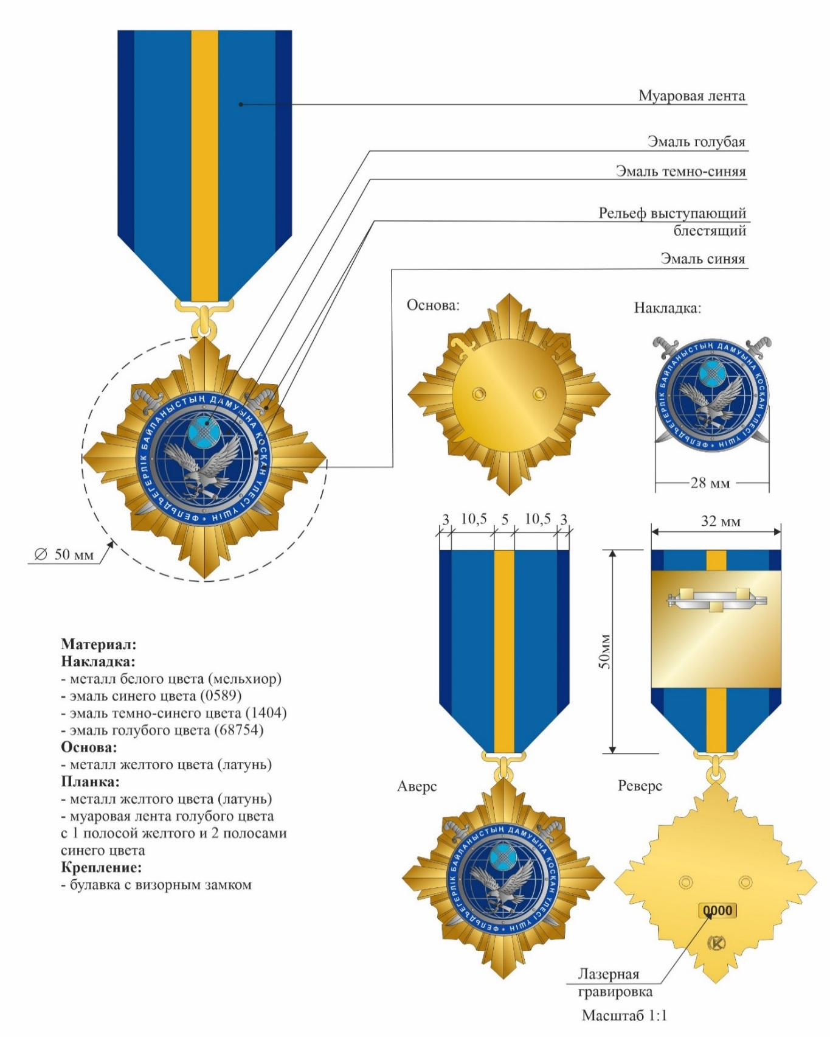

ПРИЛОЖЕНИЕ 2
к Указу Президента
Республики Казахстан
от 2020 года №

Приложение 127 к Описаниям
Нагрудный знак "Мемлекеттік фельдъегерлік қызмет үздігі"

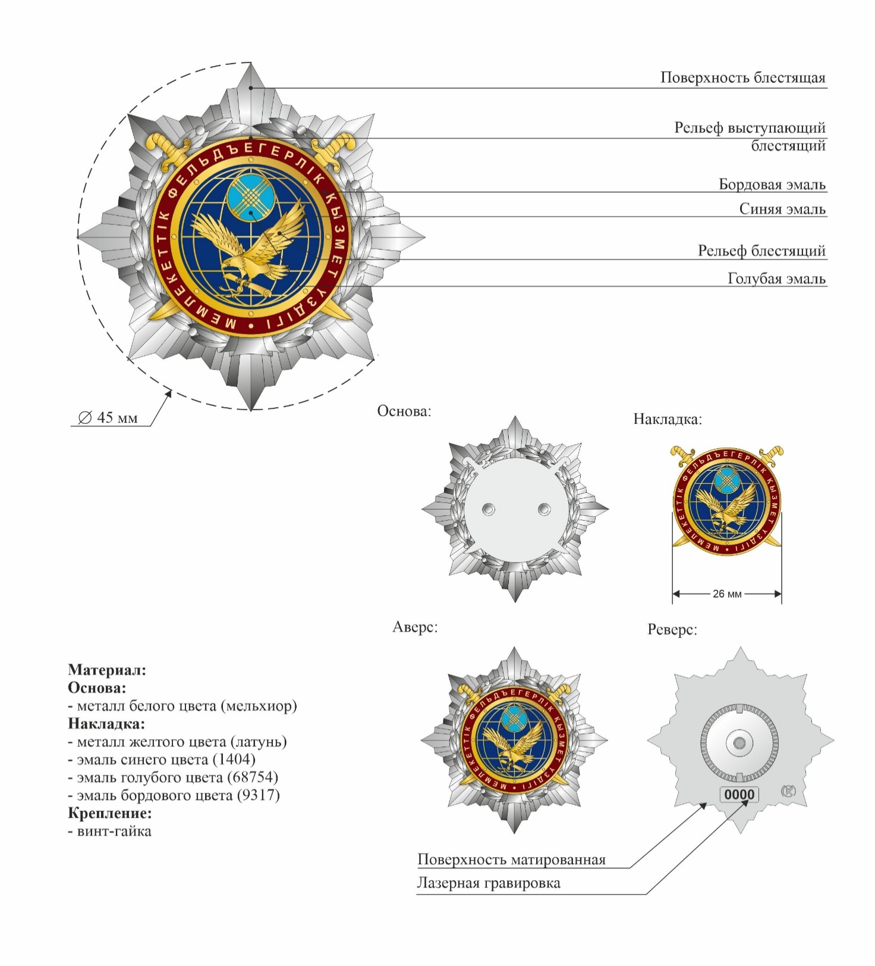

© 2012. РГП на ПХВ «Институт законодательства и правовой информации Республики Казахстан» Министерства юстиции Республики Казахстан

